 | 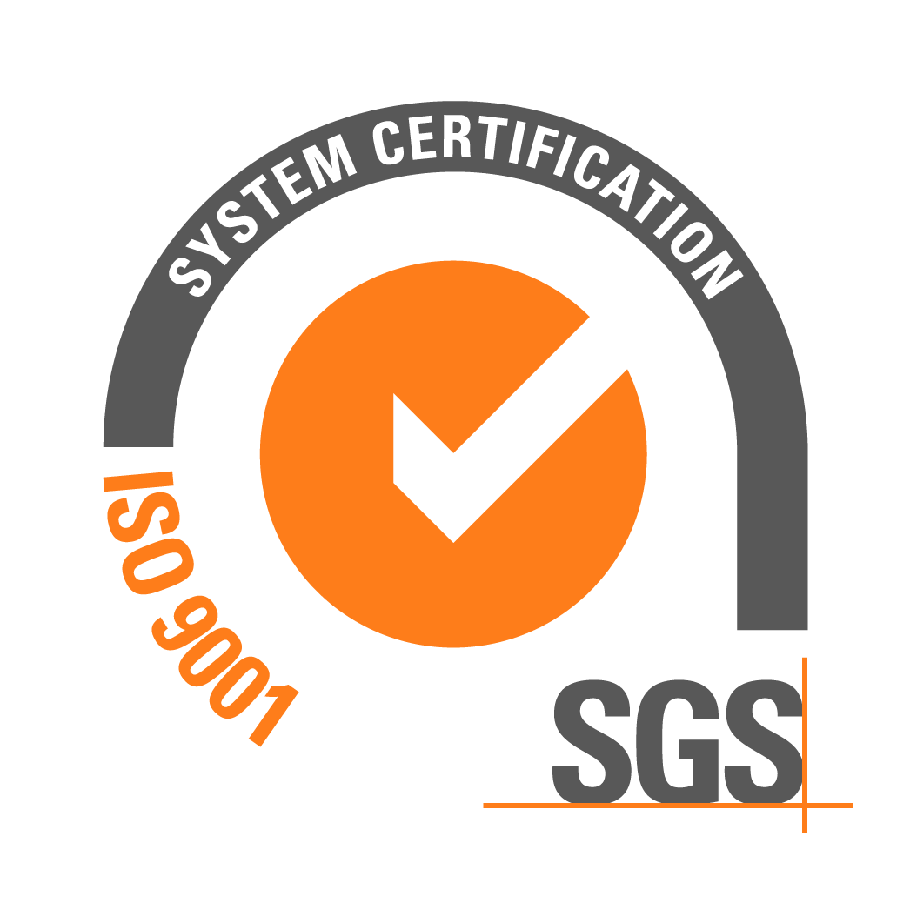  HRVATSKA  OBRTNIČKA  KOMORA

10002 Zagreb - Hrvatska, Ilica 49/II, p.p. 166; Tel. 01 480 66 66, Fax: 01 484 66 10,
E-mail: hok@hok.hr, WEB: http://www.hok.hr
HR10/0342

Primjedbe Hrvatske obrtničke komore na nacrt prijedloga Zakona o obrtu

ZAKON NE PROPISUJE OBAVEZU ZAPOŠLJAVANJA STRUČNO OSPOSOBLJENIH OSOBA KOD PRAVNIH OSOBA ŠTO VODI DEVASTACIJI OBRTNIČKE STRUKE I UGROŽAVA ZAŠTITU POTROŠAČA

Prijedlogom Zakona pravne osobe koje se bave djelatnošću vezanih obrta (automehaničar, električar, plinoinstalater, frizer i dr.) ne moraju, za razliku od obrtnika, imati stručno osposobljenu osobu. Ovime su obrtnička struka i strukovno obrazovanje direktno ugroženi, a njihovo stručno znanje obezvrijeđeno. Zbog izostanka obaveze zapošljavanja stručno osposobljene osobe dovodi se u pitanje kvaliteta pruženih usluga a time i zaštita potrošača. Iz navedenog prijedloga proizlazi da će strukovne škole uskoro postati nepotrebne. (Nacrt prijedloga Zakona o obrtu; članak 1. stavak 2)

ZAKON POTIČE STVARANJE NELOJALNE KONKURENCIJE OBRTNICIMA KROZ IZJEDNAČAVANJE SPOREDNIH ZANIMANJA I DOMAĆE RADINOSTI S OBRTIMA

U važećem Zakonom o obrtu postoji lista deficitarnih usluga i proizvoda koje se mogu obavljati kroz sporedno zanimanje i domaću radinost kao dopunski rad. Novim prijedlogom Zakona domaća radinost i sporedno zanimanje su u potpunosti izjednačeni s obrtom na način da bilo tko može registrirati obavljanje bilo koje djelatnosti kao domaću radinost i sporedno zanimanje. Ovim se obrtniku kojemu je rad u obrtu jedino zanimanje i jedini izvor prihoda, a koji je ionako već pogođen krizom, stvara nelojalna konkurencija osoba kojima obrtnička djelatnost nije jedino zanimanje. (Nacrt prijedloga Zakona o obrtu; članak 4. i 5.)

TRAŽIMO ODGOVORNOST OBRTNIKA UNESENOM IMOVINOM U OBRT UMJESTO ODGOVORNOSTI CJELOKUPNOM IMOVINOM – UJEDNAČAVANJE S OSTATKOM PODUZETNIŠTVA

Hrvatska obrtnička komora nastoji zaštititi obrtnika da u obavljanju obrta ne odgovora svojom cjelokupnom imovinom. Predložili smo Ministarstvu poduzetništva i obrta zakonsko rješenje kojim bi obrtnik vjerovnicima odgovarao imovinom unesenom u obrt, a prema Državi da odgovara cjelokupnom imovinom. Uzor je bio francuski zakon o ograničenoj odgovornosti fizičkih osoba poduzetnika iz 2010. godine. Na ovaj način bi se obrtnike, kao često najslabije karike u dužničko vjerovničkim odnosima, zaštitilo od obiteljskog bankrota. (Nacrt prijedloga Zakona o obrtu; članak 23.)

ZAKON PROPISUJE VISINU KOMORSKOG DOPRINOSA UMJESTO DA TO PITANJE PREPUSTI SAMOREGULACIJI SAMIH OBRTNIKA – NOVA CENTRALIZACIJA I BIROKRATIZACIJA USPRKOS DEKLARIRANOJ DECENTRALIZACIJI

Ovim Prijedlogom Zakona Ministarstvo predlaže zakonsko ograničenje komorskog doprinosa na način da komorski doprinos za sve tri pravne osobnosti (udruženje, područnu komoru i Hrvatsku obrtničku komoru) zajedno u mjesečnom iznosu ne može biti viši od 4% osnovnog osobnog odbitka iz dohotka sukladno Zakonu o porezu na dohodak
Hrvatska obrtnička komora je prema Zakonu o obrtu samostalna stručno poslovna organizacija obrtnika koja je osnovana radi promicanja, usklađivanja i zastupanja zajedničkih interesa obrtništva. Temeljem programa rada i planiranih aktivnosti te samostalnosti koja joj je zagarantirana Zakonom, Skupština Komore, kao najviše predstavničko tijelo upravljanja komorom, je prema važećem Zakonu o obrtu određivala visinu komorskog doprinosa, kao što to radi i svih dvadesetak strukovnih komora koje djeluju na području Republike Hrvatske.
Ovdje se ne postavlja pitanje visine komorskog doprinosa, koji je uostalom uvijek prilagođavan stanju u obrtništvu, već se radi o pitanju oduzimanja samostalnosti Hrvatskoj obrtničkoj komori. Hrvatskoj obrtničkoj komori istovremeno ostaju sve postojeće aktivnosti, javna ovlast, traže se i nove, dok je se istodobno ograničava u prikupljanju sredstava za te svrhe.
Hrvatski obrtnici godinama su izdvajali sredstva za kupovinu, adaptaciju i opremanje svojih obrtničkih domova, u kojima funkcioniraju njihova udruženja i područne komore. Mnogi su visinu komorskog doprinosa i formirali na način da osiguraju urednu otplatu kredita za obrtničke domove. Ograničenjem iznosa, dovodi se u pitanje ostatak otplate za tu imovinu i velika vjerojatnost ovrhe od strane banaka nad spomenutim poslovnim prostorima koje su dosad obrtnici godinama uredno otplaćivali. (Nacrt prijedloga Zakona o obrtu; članak 74. stavak 2 )

ZAKON NARUŠAVA SAMOSTALNOST KOMORE UVOĐENJEM PRETHODNOG MIŠLJENJE MINISTRA NA STATUT I AKTE HRVATSKE OBRTNIČKE KOMORE

Nacrt prijedloga Zakona predviđa prethodno mišljenje Ministra na Statut i akte Hrvatske obrtničke Komore. Hrvatska obrtnička komore slaže se sa sadašnjim zakonskim rješenjem da Ministar potvrđuje usklađenost Statuta sa Zakonom o obrtu, međutim prethodno mišljenje na Statut znači drastično zadiranje u samostalnost Hrvatske obrtničke komore. Postavlja se pitanje čemu služe tijela upravljanja – Upravni odbor i Skupština, ako nemaju stvarnih ovlasti. Je li to pokušaj Ministarstva ili stranke da stave pod kontrolu jednu gospodarsku, neprofitnu, nestranačku i nevladinu organizaciju? (Nacrt prijedloga Zakona o obrtu; članak 76. stavak 2.)

ZAKON PROPISUJE NEPOSREDNE IZBORE ZA PREDSJEDNIKA HRVATSKE OBRTNIČKE KOMORE I ZA PREDSJEDNIKE PODRUČNIH OBRTNIČKIH KOMORA

Upravljanje Hrvatskom obrtničkom komorom je skupštinskog tipa, kako u dosadašnjem Zakonu tako i u ovom prijedlogu Zakona. Skupština Hrvatske obrtničke komore je najviše tijelo upravljanja, Upravni odbor je najviše izvršno tijelo dok je predsjednik osoba koja provodi odluke Skupštine i Upravnog odbora. Stoga je potpuno pravno utemeljen i financijski opravdan dosadašnji izbor predsjednika od strane Skupštine.
Sadašnji izbori demokratski su. Putem izabranih predstavnika osigurana je teritorijalna i strukovna i brojčana zastupljenost svih obrtnika. Prijedlog izbora predsjednika HOK-a i područnih komora na neposredan način, presedan je za samostalne, neprofitne, strukovne, gospodarske, nestranačke, nevladine organizacije.
Uz navedeno, neposredan način izbora iziskuje skupu proceduru, čija je učinkovitost i provedivost vrlo upitna. A ujedno prejudicira predsjednika iz teritorijalno najbrojnijeg udruženja/komore, odnosno najbrojnije branše. Zbog čega stvarati nepotreban trošak za izbore na kojima bi 83.000 hrvatskih obrtnika istovremeno i neposredno biralo Predsjednika Komore/područnih komora kao strukovne, nestranačke i neprofitne organizacije?
Na apsurdnost predloženog izbornog sustava upućuje i davanje ovlasti Skupštini da može propisati prijevremene izvanredne izbore za predsjednika bez njegovog prethodnog opoziva od strane onih koji su ga izabrali, što se protivi pravnoj teoriji izbornog sustava. (Nacrt prijedloga Zakona o obrtu; članak 80.)

DODATNO ZADIRANJE U SAMOSTALNOST TIJELA HRVATSKE OBRTNIČKE KOMORE - DISKRECIONO PRAVO MINISTRA U PRENOŠENJU OVLASTI TIJELA HOK-a

Predloženim odredbama predviđa se da, ako jedno tijelo Hrvatske obrtničke komore ne obavlja poslove koji su mu dani u nadležnost, ministar nadležan za obrt može ovlastiti drugo tijelo za privremeno obavljanje tih poslova. Ovime se direktno zadire u upravljanje samostalne, gospodarske, neprofitne, nevladine organizacije i derogiraju se sva njezina tijela.
Propisivanje ovakve odredbe u suprotnosti je s načelima pravne sigurnosti. Pravna sigurnost zahtijeva unaprijed uređeni sustav, a to znači propisivanje ovlasti, odgovornosti i odnose među tijelima, uključivo i situacije da neko od tijela ne izvršava svoje poslove, a što se uređuje isključivo Statutom i nikako ne smije biti prepušteno nečijem diskrecionom pravu pa ni ministrovom.
Smatramo da se ovakvom odredbom izravno ograničava samostalnost Hrvatske obrtničke komore, a koja je izričito propisana u Zakonu. Tim više što se aktivnosti Hrvatske obrtničke komore financiraju isključivo komorskim doprinosom, a ne sredstvima iz državnog proračuna. Dapače, svojim angažmanom u strukovnom obrazovanju i provođenjem javnih ovlasti, na razini godine uštedimo oko 700 mil kuna, koje bi trebalo izdvojiti iz državnog proračuna za majstore mentore koji podučavaju naučnike. (Nacrt prijedloga Zakona o obrtu; članak 84. stavak 3)

DODATNO - PRIJEDLOG IZMJENA ZAKONA O PDV-u PREDVIĐA NAPLATU PO FAKTURIRANOM PDV-u UMJESTO DOSADAŠNJE ODREDBE O NAPLATI PO NAPLAĆENOM PDV-u.

